**Temat 13: Narodziny i podboje islamu.**

**1. Mieszkańcy Półwyspu Arabskiego.**

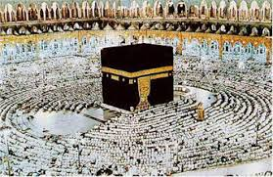Leży między Afryką a Azją (M. Czerwone – Zatoka Perska), liczy ponad 2 mln km2. Żadna z wielkich cywilizacji nie zajęła go, lecz podlegał ich wpływom. Pytanie – Jakim cywilizacjom podlegał? (mezopotamska, egipska). Na jego terytorium są pustynie i rumowiska skalne. Mało jest terenów uprawnych (Zatoka Perska, między Syrią i Mezopotamią). Mieszkały tam plemiona arabskie, które były nomadami (koczownikami). Uprawiały ziemię, a Beduini hodowali wielbłądy, owce i kozy. Miasta tworzono przy oazach, zajmowały się rzemiosłem i handlem.

Podstawą tworzenia społeczności leżały więzy krwi i pełne podporządkowanie własnemu klanowi. Występowało surowe prawo odwetu (wendeta), która prowadziła do eskalacji drobnych konfliktów. Arabowie byli politeistami, czcili ciała niebieskie i bóstwa ukryte w kamieniach. Najważniejszym miejscem kultu była Mekka, gdzie czczono Czarny Kamień w świątyni Al-Kaaba.

Hadżar (Czarny Kamień) w Al.-Kaaba

**2. Mahomet i powstanie islamu.**

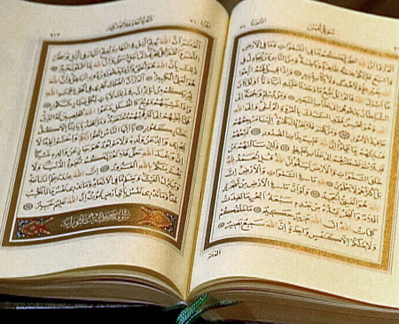W Mekce urodził się Mahomet. Wychowywał go stryj. Mahomet pracował przy karawanach. Jego życie zmieniło małżeństwo z bogatą wdową, zajął się wówczas handlem. Około 610 r. miał widzenie archanioła Gabriela, który nakazał mu wprowadzenie wśród Arabów monoteistycznej wiary. Mahomet jako prorok miał przedstawić objawienie ostateczne, zafałszowane przez judaizm i chrześcijaństwo.

Nieśmiertelną duszę człowieka czeka Sąd Ostateczny, a potem realistycznie opisany raj lub piekło. Islam oznaczał całkowite poddanie się Bogu. Wszyscy wyznawcy są sobie równi. Objawienia zostały zebrane w świętej księdze islamu – Koranie. Koran jest także dla muzułmanów źródłem prawa oraz dziełem literackim. Początkowo przekazywano treść ustnie (recytacje) Jest kontynuacja Starego Testamentu i Ewangelii. Tylko część Koranu spisano za życia Mahometa, resztę po jego śmierci. Koran składa się z 114 sur (rozdziałów), ułożonych od najdłuższej do najkrótszej. Każda sura dzieli się na wersety.

**3. Rozwój nowej religii.**

Mieszkańcy Mekki przestraszyli się nowej religii, zaczęli szykanować muzułmanów (wyznawców islamu, posłuszni Bogu). W 622 r. Mahomet uciekł z Mekki do Medyny. Data tej ucieczki hidżra stała się początkiem ery muzułmańskiej. Mahomet w Medynie przejął władzę religijną i polityczną. Religia miała proste zasady i przyciągała wielu wiernych. Do obowiązków muzułmanina należało 1. wyznanie wiary (jest jeden Bóg Allah, a Mahomet jest jego prorokiem); 2. modlitwa odmawiana 5 razy dziennie; 3. jałmużna: 4. post (ramadan); 5. pielgrzymka do Mekki. Walkę z innowiercami uznawano za cnotę i napadanie na karawany politeistów tłumaczono względami religijnymi. Dzihad, czyli walka z niewiernymi stała się obowiązkiem muzułmanów. W 630 r. Mahomet wrócił do Mekki, której mieszkańcy przyjęli islam.

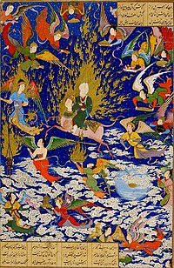 Mahometowi udało się zjednoczyć dużą część Półwyspu Arabskiego. Panował tam teokratyzm, władza cywilna pokrywała się z religijną. Obowiązywał szariat, czyli prawo oparte na Koranie. Modlono się w meczetach, nie było kapłanów, liturgii. Słuchano kazań, medytując i recytując Koran. Islam upowszechnił się wraz z podbojami Arabów.

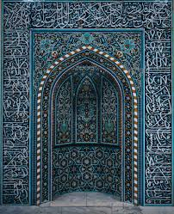Minaret - wieża z balkonem, tu nawołują do modlitwy muezini. Każdy meczet otoczony jest murem, wewnątrz znajduje się dziedziniec i studnia, która służy do rytualnego obmycia. Kopuły symbolizujące niebo umieszcza się nad mihrabem i salą modlitewną. W centrum znajduje się mihrab, czyli zdobiona nisza wskazująca stronę świata, w której kierunku powinni modlić się muzułmanie (w stronę Mekki). Źródła ikonograficzne: mihrab i wniebowstąpienie Mahometa.

**4. Podboje arabskie**

Po śmierci Mahometa nie uregulowana prawa do sukcesji. Rozpoczęła się walka o władzę. Kalifem (następcą) miał zostać Ali, zięć Mahometa. W wyniku sporów kalifem został teść Mahometa Abu Bakr. Ali został dopiero czwartym kalifem.

Muzułmanie rozpoczęli ekspansję terytorialną w wyniku której zajęli: Persję, Syrię, Palestynę, Egipt. Później zajęli Afrykę Północną, w 711 r. przez Cieśninę Gibraltarską przedostali się do Europy. Opanowali prawie cały Półwysep Iberyjski (zajęte ziemie nazwali Andaluzją). Arabowie zagrozili nawet Konstantynopolowi, zatrzymani zostali dopiero w 717 r. przez flotę bizantyjską. W Europie ich najazd powstrzymał Karol Młot w 732 r. pod Poitiers. Po tych niepowodzeniach kontynuowano podboje w Azji. muzułmanie dotarli w Azji aż do granicy z Chinami. W ciągu 100 lat podbili terytoria na 3 kontynentach (Azja, Afryka, Europa) od Andaluzji przez Afrykę Północną i Mezopotamię do Azji Środkowej.

**5. Imperium Arabów.**

Przyczyny zwycięstw leżą w nakazach religijnych dżihadu oraz chęci zysku. Dobra armia, szybkie marsze i niespodziewane manewry zaskakiwały wrogów. Potrafili wykorzystać także spory wewnętrzne. Część mieszkańców Bizancjum witała Arabów jak wyzwolicieli. Wojny należały do zdobywczych, a nie do niszczycielskich. Pozyskiwali przedstawicieli elit, przyjęli perską i bizantyjską administrację, nie zwiększali ucisku fiskalnego (płacili tyle podatków co wcześniej). Zarządzający odległymi prowincjami emirowie byli tolerancyjni. Żydzi i chrześcijanie należący do „Ludów Księgi” za dodatkową daniną (dżizja), mogli bez przeszkód wyznawać swą religię. Powoli rozszerzała się arabizacja i islamizacja, Arabowie przestali być izolowana elitą.

Arabowie nie zniszczyli potencjału demograficznego ani gospodarczego podbitych państw. troszczyli się o rozwój rolnictwa, upowszechniali system irygacyjny. Zachowali gospodarkę pieniężną, wprowadzili swój system monetarny. Produkowali towary luksusowe (Damaszek- adamaszek i broń z damasceńskiej stali; Bagdad – wyroby ze szkła, papier, jedwab). Strefa wolnego handlu ciągnęła się od Chin i Indii aż do Półwyspu Iberyjskiego i Północną Afrykę.

**6. Kultura arabska.**

Studiowanie Koranu wzbudziło u Arabów szacunek do nauki. Kontynuowali twórczo dziedzictwo kulturowe Persji i Bizancjum oraz cywilizacji hinduskiej i chińskiej. Przy meczetach działały szkoły i biblioteki. Opłacani pisarze tłumaczyli na arabski dzieła starożytne. Najważniejsze ośrodki nauki powstały w Bagdadzie, Kairze i Kordobie. Matematycy przejęli od Hindusów cyfry od 1 do 9 i dodali 0. Używali astrolabium (strona 266.), przyrządu astronomicznego, używanego w nawigacji.

W sztuce nie przedstawiano postaci ludzkich. Dużą rolę odgrywały dekoracyjne ornamenty (motywy zdobnicze): geometryczne lub roślinne tzw. arabeski. Wnętrza ozdabiano malowidłami, budowano łaźnie, karawanseraje, suki (bazary).

Początkowo lekceważyli sztukę, dopiero po utrwaleniu władzy, poczuli za nią tęsknotę. Kalif Bagdadu posłał do Bizancjum i dostał dzieło Euklidesa. Muzułmanie chcieli więcej i dalej przywożono księgi i tłumaczone je, ba nawet potrafili wykazać odmienne poglądy do Arystotelesa. Najwybitniejsi przedstawiciele to Awicenna (X-XI w. w Bucharze napisał „Kanon medycyny” i Awerroes (XI-XII w. w Kordobie był lekarzem, filozofem, matematyk)

**7. Podział muzułmańskiego imperium.**

Problemy wynikały z braku prawa sukcesji. Po zabójstwie 4 kalifa Alego władzę przejęła dynastia Umajjadów (sunnici), ustanowiła stolicę w Damaszku. innym problemem były rozbieżności w interpretacji islamu. Odłam islamu – szyici – uznawali tylko Koran. Szyici byli zwolennikami Alego i nie uznawali trzech pierwszych kalifów. Drugi odłam islamu – sunnici – uznawali oprócz Koranu Sunnę, (czyli należący do tradycji ustny zbiór opowiadań o czynach Mahometa), za drugie źródło szariatu. W kwestiach dogmatycznych nie ma większych różnic.

W VIII w. nowa dynastia Abbasydów (szyici), nie uznawali Umajjadów (bo mieli większe pokrewieństwo z Mahometem). Zawładnęli terytorium Iranu i Iraku, wymordowali prawie całą rodzinę Umajjadów. Przeżył tylko Abu al.-Abbasa, który uciekł do posiadłości arabskich w Hiszpanii i stworzył kalifat Kordoby. Abbasydzi przenieśli stolicę do Bagdadu i otoczyli się wzorowanym na Persji przepychem. W IX w. oprócz Hiszpanii usamodzielniły się Maghreb (północno-zachodnia Afryka), Egipt i kraje Azji Środkowej. Kierunek zainteresowania przeniósł się z M. Śródziemnego na Zatokę Perską. Od X wieku zaczęło zagrażać im niebezpieczeństwo od Tuków seldżuckich, którzy w XI w. zdobyli Bagdad.